МИНОБРНАУКИ РОССИИ

Федеральное государственное бюджетное образовательное учреждение

высшего образования

«Ижевский государственный технический университет имени М. Т. Калашникова

(ФГБОУ ВО «ИжГТУ имени М. Т. Калашникова»)

Кафедра «Программное обеспечение»

Отчет по лабораторной работе №9

по дисциплине «Исследование операций и теория принятия решений»

на тему: «Влияние управления запасами на результаты инвестиционного проекта»

Выполнили:

студенты группы Б18-191-2 Р. А. Гумметов

Я. П. Семёнов

Принял:

старший преподаватель П. П. Лугачев

Ижевск 2021

1. ПОСТАНОВКА ЗАДАЧИ

Выяснить, как влияет управление запасами на результаты инвестиционного проекта.

2. ВЫПОЛНЕНИЕ РАБОТЫ



|  |  |  |  |
| --- | --- | --- | --- |
| Товары | Корм для кота | Миска для собаки | Лежанка маленькая |
| Закупочная цена | 200 | 650 | 1000 |
| Реализационная цена | 400 | 1000 | 1500 |

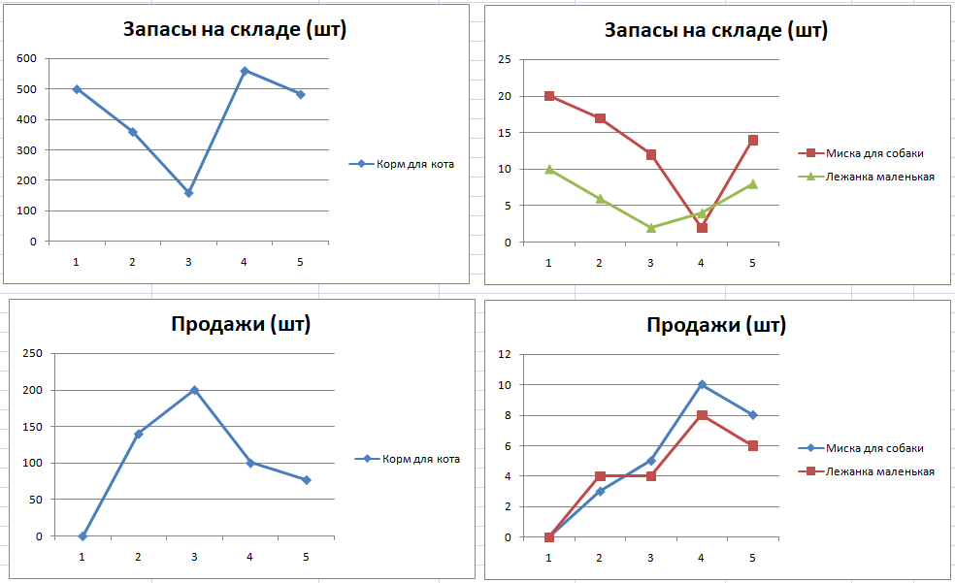

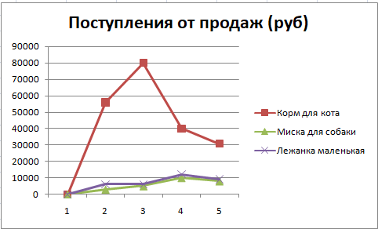

ВЫВОД

В ходе лабораторной работы выяснено как влияет управление запасами на результаты инвестиционного проекта.